Муниципальное бюджетное общеобразовательное учреждение
«Средняя общеобразовательная школа №40»

Русская изба
музейный урок
5 класс

Подготовила: Кравцова В.А.
учитель обществоведческих дисциплин
МБОУ «СОШ №40»

г. Старый Оскол
2012г.
Музейный урок «Русская изба»

Цель: Формирование детско-взрослой совместной деятельности на материале музейной практики. Создание условий для развития личности путём включения её в многообразную деятельность школьного музея.

Задачи:
- Образовательная: познакомить учащихся с устройством русской избы, крестьянским бытом, предметами обихода и домашней утварью крестьянских изб в России.
- Развивающая: развивать способность к эстетическому созерцанию, развивать логическое мышление, образное восприятие истории, нашего прошлого, интерес к изучению истории родного края;
- Воспитательная: воспитывать уважение к нашим предкам, их труду и быту, к народным ценностям, к родной земле. Воспитание музейной культуры.

Оборудование: экспонаты школьного музея, раздаточный материал - комплект карточек «Предметы быта», конверты с загадками.

Подготовительная работа: группа детей готовит стихи, помощники учителя – лекторская группа, Хозяйка и Хозяин избы.
Возраст участников – 10-12 лет, экскурсоводов – 14-15 лет.

План урока:

- Организационный момент
- Изучение темы урока: «Русская изба»
- Постройка изб
- Внутренняя планировка дома
- Женское пространство избы
- Мужская половина избы
- Места для сна и отдыха
- Освещение крестьянского дома
- Рефлексия
- Подведение итогов

Цель

Ход урока:

  - Организационный момент
Учитель: Сегодня мы совершим путешествие в старину. Наш урок будет проходить в школьном этнографическом музее «Народные промыслы Белогорья». Здесь представлены экспонаты культуры и быта конца XIX - начала XX веков.
Тема нашего музейного урока: «Русская изба»

  - Изучение темы урока:
1. Вступительное слово
Учитель: Чем дальше в будущее входим,
Тем больше прошлым дорожим,
И в старом красоту находим,
Хоть новому принадлежим.

Времена, когда по нашей земле не ездили машины, когда города были деревянными, ушли в далёкое прошлое. Сегодня мы можем почувствовать особенности быта и нравов наших далёких предков только в музее, посмотрев через стекло на предметы, найденные археологами, изучив письменные источники, дошедшие до нас. Благодаря, экспонатам музея, которые были собраны учениками школы во время экспедиций в Курскую область, Горшеченский район, с. Котово Старооскольского района, с. Незнамово, мы соприкоснёмся с традициями, которые зародились во времена, когда наш город только-только формировался.
Сегодня мы сможем восстановить приблизительную картину быта и нравов тех времён. Представить, как жили наши предки, ведь жилище – один из важнейших и наиболее ярких показателей культуры. Это своего рода зеркало, отражающее жизнь народа, которому оно принадлежит. Помогут нам в этом мои помощники Хозяин и Хозяйка избы.

2.Постройка избы
Экскурсовод 1. В древности Старый Оскол образовался родовыми дворами по принципу - мой двор - моя крепость, с частокольным забором. А чтобы не быть оторванными друг от друга, родовые дворы группировались и имели между собой сообщения: калитка в заборе или подземная траншея. Ведя хозяйство, старооскольцы предпочитали селиться поближе к рекам Оскол и Осколец. Хаотичные, на первый взгляд, жилые постройки возводились с учетом рельефа местности и системы ветров. Центром Старого Оскола служили старые крепостные стены и сооружения (в районе современного кинотеатра Октябрь и нижней части улицы Ленина), от которых в разные стороны расходились городские слободы, в основном с одноэтажными деревянными домами, огородами.

Экскурсовод 2. В богатой лесами России все постройки издавна были деревянные. В селе жилище называлось изба. Считается, что название это происходит от древней печи: топка со временем преобразовалась в истопку, затем в истьбу, потом в избу.
Весь строительный материал для избы – длинные сосновые бревна для стен, тес, бересту, дранку – выбирали и заготавливали заранее. Деревья рубили зимой. Пилой не пользовались, только топором – он будто закупоривал ствол и сохранял от порчи.
Бревна очищали от коры и делали на концах выемки – чаши, чтобы плотнее скрепить бревна, ряд из четырех бревен, связанных концами в прямоугольник, называют венец. Для удобства все венцы пригоняли друг к другу на земле и только потом ставили сруб. Щели затыкали мхом или конопатили, используя паклю.
Экскурсовод 3.: Крыши крыли тесом, иногда дранками – длинными пластинами, снятыми с соснового бревна. Окна и двери прорубали в уже готовом срубе. Первые окошки появились лишь в 10 веке. Они задвигались дощечками “волоками”. Окна ставили на фасадной стороне. Они были преимущественно «косящие», и лишь к концу XVIII века появились подоконники и оконные коробки.
Распространенным вариантом старооскольского дома было жилище типа дом – сени. Несколько видоизмененными такие дома и сейчас можно встретить в сельской местности. Вход в них вел через крыльцо в сени, где иногда находилась кладовка. Из сеней вход вел в светлицу с одной стороны и в «черную избу» — с другой. В «черной» готовили пищу, занимались ремеслом, держали в холодное время скотину. Хозяин в морозную зиму, мог неделю не выходить из избы, все было под рукой.
Давайте заглянем в один из домов.

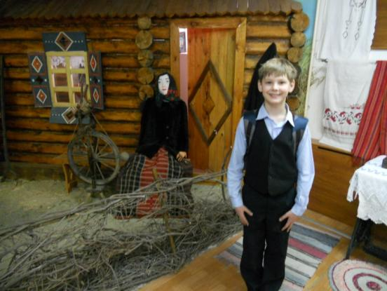

3.Внутренняя планировка дома

Хозяин: Здравствуйте, люди добрые!
Здравствуйте, люди русские!
Приглашаю вас в избу,
Просим милости в гости к нам!

Хозяин: Главную роль в пространстве избы играла печь. Печь всегда располагалась по диагонали к переднему углу. Эта диагональ разделяла в избе "чистое" и "нечистое" пространство, отделяла мужскую и женскую половину.
- Ребята назовите функции русской печи?
- Обогрев помещения, приготовление пищи, сушка грибов, ягод, рыбы, возможность помыться и попариться.

Хозяин: Печь обогревала всех долгими зимами. В ней готовили пищу, корм скоту, томили молоко, сушили грибы, пекли хлеб, мылись (в тех местах, где не было бань), сушили одежду, продукты, в подпечке зимой держали кур. Печь служила местом для ночлега. Наверху спали старые, да малые, это самое почетное (теплое) место. Молодежь спали на лавках, сундуках, и даже полу.

Хозяйка: Милости прошу на мою половину!

Мир вам, гости дорогие,
Что явились в добрый час.
Встречу теплую, желанную
Мы готовили для вас...
Хлебосольством да радушием
Знаменит наш русский край -
Для гостей и песни русские,
И медовый каравай.
И места для них приметные,
За обеденным столом...
Пусть с гостями радость светлая,
Входит в наш просторный дом!
В знак признанья и отличия
Нам приятно в этот час,
По старинному обычаю
Хлебом-солью встретить вас!
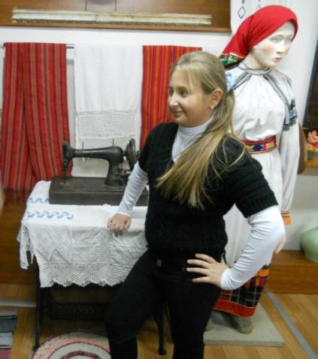
Хозяйка: Приблизительно четверть избы занимала "русская" печь. Вплоть до конца XIX века у русских бытовали глинобитные печи, топившиеся по-черному, в т.н. "курных" избах дым выходил через приоткрытую дверь и специальное отверстие в стене. Постепенно они были вытеснены печами с дымоходом. В мифологическом сознании народа печь и пространство за ней наделялись свойствами границы между человеческим и потусторонним мирами. Считалось, что за печью живет домовой.
От устья печи до передней стены тянулась женская половина избы ("бабий кут"), на которой готовилась пища и хранилась утварь для стряпни, иногда ее отделяли занавесом или дощатой перегородкой. За печью вдоль боковой стены шла "судная" лавка ("залавок"), под ней располагался шкафчик для кухонной посуды и съестных припасов - "судница" ("залавошник"). Над судной лавкой вешали полки для столовой посуды ("грядки"), над которыми на полке-полавошнике располагали крупную кухонную утварь. На полу под лавкой ставились ведра, чугуны, деревянные кадки. Около устья печи, под рукой, хранились необходимые печные приспособления: помело, хлебная лопата, кочерга, ухват и сковородник ("чапля"). В северно - и среднерусских домах, имевших подклет, к печи был пристроен "голбец" ("казенка", "каржина") - вход в подполье в виде шкафа или ящика из досок. Также женской считалась "долгая" лавка, шедшая по боковой стене дома; сидя на ней, женщины пряли, шили, ткали, тут же висела детская люлька. Зайти мужчине в "бабий кут" считалось зазорным, а чужому человеку даже заглянуть туда - оскорбительным.
Центром чистого пространства был передний угол, обычно ориентированный на восток. Здесь на божнице ("в киоте"), а нередко и по прилегающим стенам, размешались иконы, стоял обеденный стол - "божья ладонь", за которым происходили не только каждодневные трапезы, но и отмечались все важнейшие семейные события (крестины, свадьба, похороны, календарные праздники). Под иконами находилось самое почетное в избе место, в обычные дни оно принадлежало главе семьи, по праздникам сюда усаживали наиболее уважаемых гостей, например, священника. Рядом с хозяином, на "мужской" лавке, тянувшейся вдоль правой стены к выходу, садились по старшинству его сыновья, на "женской", идущей вдоль фронтона, - дочери; хозяйка размещалась напротив мужа со стороны печи на приставной скамье.

Хозяйка: Святой угол старались выделить, украсить. На божницу вешали вышитые или тканые полотенца, складывали искусственные цветы, рядом размещали лубочные картинки, фотографии родных.
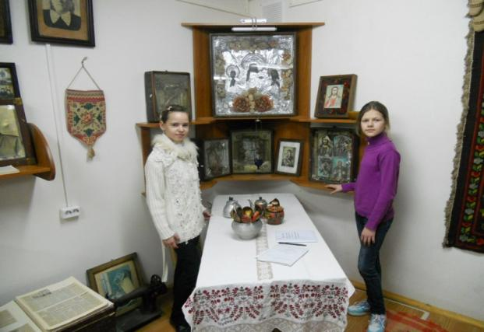

Наиболее пышно красный угол украшали в праздники, когда к обычным полотенцам - "набожникам" добавляли атрибуты праздника: вербу - в Вербное воскресенье, "верес" (можжевельник) - в Великий четверг, березовые веточки - в Троицу. Сюда во время уборки урожая ставили первый и последний сноп, желая благополучия дому.

Хозяйка: В передней находился и большой красивый сундук.
- Ребята! А, как вы думаете, для чего предназначался сундук?
- На сундуках спали, сидели, в нем хранили одежду.
.

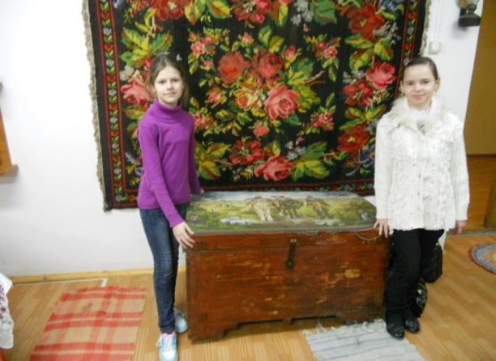

Хозяйка: И не только одежду. Если мы заглянем в бабушкин сундучок и узнаем, из
чего и, как попали в него рубахи, рушники, скатерти, сарафаны. Сколько здесь вещей. Честь и хвала нашим бабушкам. Именно они донесли до нас культурное наследие предков, бережно сохранили в сундуках – «скрынях» дорогие сердцу одежду, предметы быта, согретые руками нескольких поколений.

Хозяин: Прошу на мужскую половину избы. Мужская половина дома с правой стороны от двери начиналась с широкой лавки, огражденной с боков досками, вырезанными в форме конской головы, - коником ("кутником"). Под ней нередко делали шкафчик для хранения инструментов для различных мужских работ. Здесь хозяин занимался починкой утвари, мелкого сельхозинвентаря, плетением или шитьем обуви. На нее же присаживались зашедшие на короткий срок гости. В задней части избы на боковой лавке мужчины отдыхали днем и часто спали ночью.

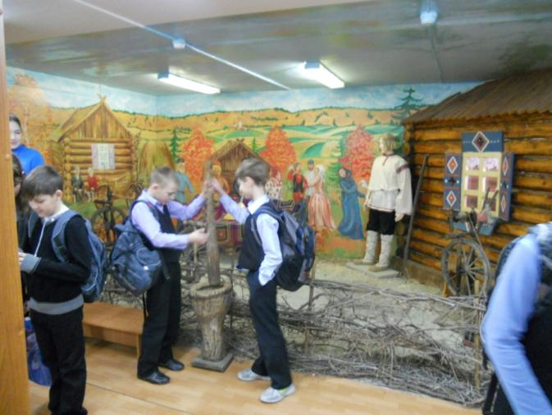

Места для сна и отдыха были строго регламентированы. На Русском Севере на полатях - настиле из досок, тянувшемся от печи к боковой стене на высоте человеческого роста, спали дети и молодежь; под полатями на лавке, к которой придвигалась широкая скамья, а позднее на кровати, спали хозяин с хозяйкой, на печи или "голбце" укладывались старики. Нередко вся семья спала на соломенных тюфяках прямо на полу. В западных губерниях России, где женская хозяйственная зона в избе находилась у входа, спальные места - "примост", "пол", располагались за печью, тут же вешалась детская люлька. На юге, где жилище ставилось к улице длинной стороной, "пол" размещали также у печи, но по боковой короткой стене хаты. Под влиянием города в крестьянском интерьере появилась подвижная мебель - столики, стулья, кровати, шкафы, комоды, деревянных диванов и т.д. В "моду" вошли занавески на окнах, коврики, зеркала, скатерти на столах, цветы.

Жилые помещения традиционно освещались лучиной, закреплявшейся в светец, на юге - жирником (глиняной плошкой с фитилем). Свечи использовались редко, обычно в зажиточных семьях или по праздникам во время молитвы. В конце XIX - начале ХХ в. с ростом товарно-денежных отношений в деревне и под влиянием города широко распространились керосиновые лампы.

Хозяйка: Крестьянскую избу трудно было представить без многочисленной утвари. “Утварь – это совокупность предметов, необходимых человеку в его обиходе”. (В.И.Даль “Толковый словарь великорусского живого языка”)
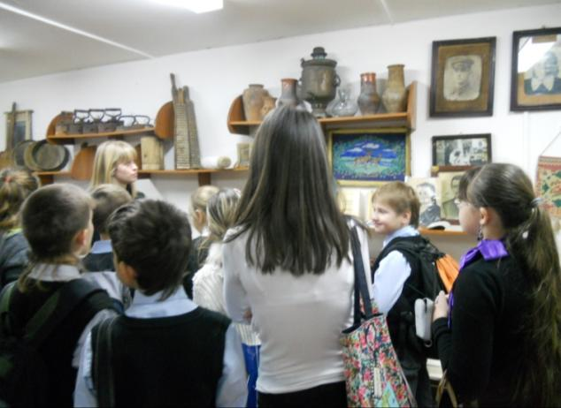
Хозяйка: А что бы нам лучше изучить утварь крестьянскую, давайте попробуем отгадать старинные русские загадки.
А сейчас для вас, ребятки,
Загадаю я загадки.
Знаю, знаю наперед -
Вы смекалистый народ.
3. Рефлексия:
Дети отгадывают загадки и находят в избе предметы. Поясняют, для чего этот предмет нужен был в доме, как его использовали. Экскурсоводы помогают если у ребят возникают трудности в объяснении.
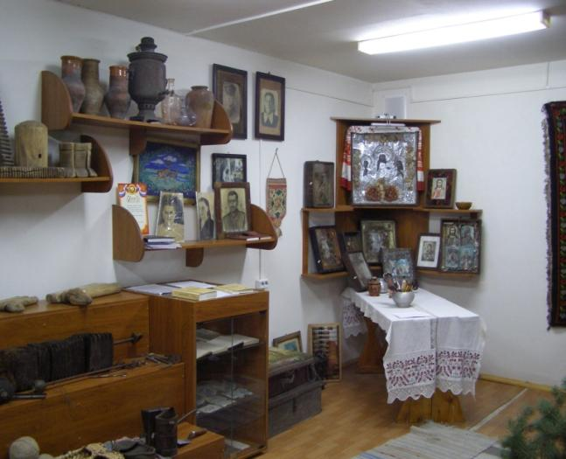

Загадки.
- Новая посудина, а вся в дырах (сито, решето).
- Мочили, колотили, рвали, крутили и на стол клали (скатерть).
- Бычок рогат, в руках зажат еду хватает, а сам голодает (ухват).
- Гибкий лес на плечи залез (коромысло).
- Сяду на конь и поеду в огонь (горшок на ухвате).
- Кривой конь лезет в огонь (кочерга).
- Четыре ноги, два уха, один нос, да брюхо (самовар).
- Топили, колотили, мяли , трепали, рвали, крушили, ткали, на стол постлали?
( лен, полотенце, рушник)
- Деревянные ноги, на лето убирают, на зиму достают. (ткацкий станок)
- Был- тростинкой, стал – простынкой. ( льняное полотно)
- По сеням ходит, а в избу нейдет (дверь).
- Ходит без ног, держит без рук; кто идет, тот за порог берет (дверь в избе).
- Стоит терем, в тереме ящик, в ящике мучка, в мучке жучка (изба, печь, зола, уголь).
- Зимой все жрет, а летом спит; тело теплое, а крови нет; сесть на него сядешь, а с места тебя не свезет (печь).
- Зимой нет теплей, летом нет холодней (печь и погреб).
- Четыре братца под одним шатром стоят (стол).
- Новая посудина вся в дырах (корзина).
- Два ушка, два рожка, посередине прорость (крестьянский рукомойник).
- Встану я рано, пойду к барану, пустой голове (рукомойник).
- Висит (весится), болтается, всяк за него хватается (полотенце).
- Маленький шарик под лавкой шарит (веник).
- Скручен, связан, по избе скачет (веник).
- Рога в хлеву, а хвост в руках (ухват).
- Кривая собака в печку глядит (кочерга).
- Промеж двух морей, по мясным горам, гнутый мостик лежит (коромысло с ведрами).
- Два брата купаются, а третий насмехается (ведра и коромысло).
- Два братца пошли в воду (в рай) купаться (ведра).
- У нас в избушке красны бабушки (т. е. игрушки, ложки).

Хозяин: А вы, ребятушки, что ж призадумались? Призадумались, закручинились. Вижу, вижу, что вам поиграть захотелось. Для вас у меня есть игра-забава.
Мальчики: Мы работали, устали,
Только в праздник отдыхали –
Рубахи красны надевали,
Поясом их подвязали.
Эй, подружки, выходите,
На нас, нарядных, поглядите!
Девочки: А мы тоже наряжались,
В хороводы собирались –
Губки красили морковкой,
Угольком чертили бровки,
Щеки пудрили мукою
И румянили свеклою.
Нас гулять ребята звали –
Сарафаны надевали,
Ленты в косы заплетали,
Лапти быстро надевали
И скорей к парням бежали
Посмотрите русскую народную игру “Просо”.
(Две группы детей встают друг против друга. Сначала идёт одна группа к другой, затем они отступают, а вторая идёт за ними, поют каждую строчку два раза)
- А мы просо сеяли, сеяли.
- А мы просо вытопчем, вытопчем.
- А чем же вам вытоптать, вытоптать?
- А мы коней выпустим, выпустим.
-А мы коней в плен возьмём, в плен возьмём.
- А мы коней выкупим, выкупим.
- А чем же вам выкупить, выкупить?
- А мы дадим сто рублей, сто рублей.
- Нам не надо тысячи, тысячи.
- А чего ж вам надобно, надобно?
- А нам надо девочку, девочку.
- А как её имечко, имечко?
- Её имя Леночка, Леночка. (Названный ребёнок переходит в другую группу)
- В нашем полку убыло, убыло.
- В нашем полку прибыло, прибыло.

4. Итог урока.
Учитель: Посидели, повеселились, пора и честь знать. Хозяину с хозяйкой пора отдыхать.
Спасибо, хозяин с хозяюшкой. Спасибо и Вам ребята. Вижу, вы хорошо усвоили наш урок. Домашнее задание: рисунки по теме - русский быт, русский костюм, русская изба .
Как раньше: Всяк мастер свою науку
Передавал с годами внуку,
Сохраняясь в каждом роде
Мастерство живет в народе.
Вам спасибо, ребята
За игры, знанья на уроке.
Хоть не хочется прощаться,
Но пора нам расставаться.
Урок наш закрывается
Со всеми вами прощается.
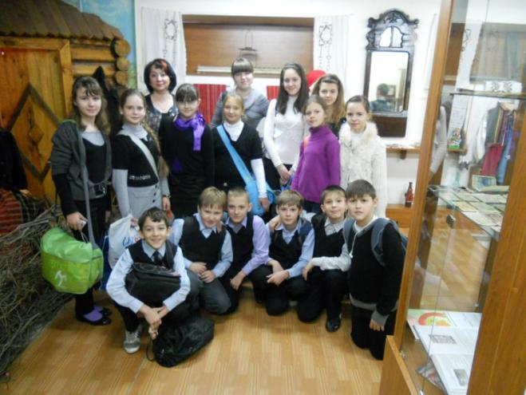

Спасибо за урок. До свидания!

